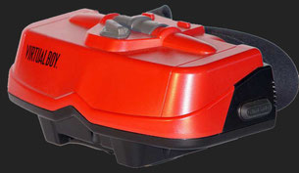

## **ERRORES GRÁFICOS EN PANTALLA**

Una avería muy común en los ***Virtual Boy*** es que su imagen se muestre tarada o con líneas de fondo.

El problema es muy simple y fácil de entender, aunque la reparación es algo más controvertida…

El problema está en unas pistas planas que van soldadas a las plaquitas de las pantallas. Dichas pistas, con los años, fallan de soldaduras.

Por Internet se dicen barbaridades tales como que desmontándolas y poniéndolas en el horno se arregla… pero también se decía que las 360 se arreglaban envolviéndolas con una toalla.

La manera correcta de hacerlo es aplicarles calor mediante soldador o pistola (este segundo método es más delicado).

Para proceder con la reparación debemos sacar los tornillos marcados en la siguiente foto (formato Nintendo):

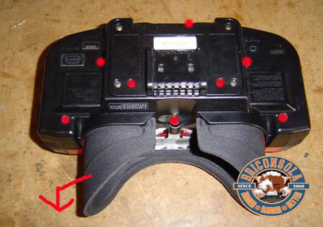

Sacando esos tornillos (y la máscara visora) ya podremos separar la carcasa inferior y ver el interior del aparato.

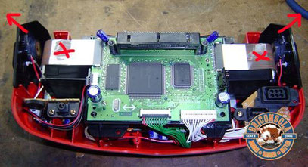

Seguidamente, sacaremos los altavoces laterales (encajados a presión), veremos el causante del problema (pistas planas marcadas con una “X” en la foto anterior).

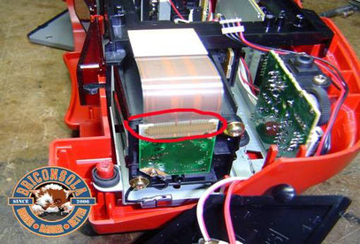

A continuación procederemos a la reparación.

Si optamos por la pistola de calor, debemos ir con mucho cuidado, ya que si nos pasamos quemaremos la propia pista y romperemos el ***Virtual Boy***.

Esta es la manera más rápida de arreglar el problema, pero yo os aconsejo mediante soldador.

Si optáis por la pistola debéis graduarla a tres cuartos de temperatura, encenderla e ir acercándola a la zona marcada en la siguiente foto.

JAMÁS debéis permanecer en la zona: acercarla, apartarla, acercarla, apartarla. NUNCA más de medio segundo seguido de contacto.

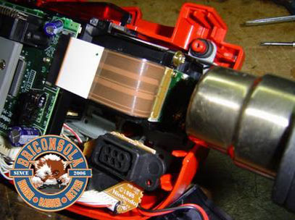

Si por el contrario (recomendado) optáis por el soldador, solo tenéis que poner flux en la zona y, sin siquiera pelar la pista, pasar estaño y el soldador caliente por la zona de contacto.

DE IGUAL MANERA, jamás os excedáis en el tiempo de contacto, pues pensad que el cuerpo de esta pista es de plástico y con el calor se nos derretirá.

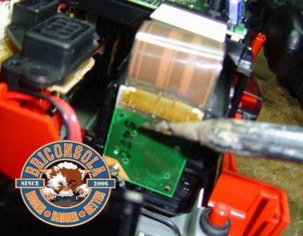

Una reparación simple, pero caprichosa que requerirá de toda nuestra atención y tacto. Sin miedo, pero con mucho mimo.

Solución definitiva al problema (¡OJO! MUY Complicada).

Aunque pueda parecer una locura, la solución definitiva al problema es cablear las pistas de cero. Complicado, pero a la vez efectivo.

No es muy aconsejable para a todos aquellos users con poco manejo del soldador, ya que las pistas son muy pequeñas, sin embargo es posible y es la única solución de habernos cargado la pista plana con algún intento de reparación.

